今日动态
2025年12月2日 星期二 多云
1.来园情况
本学期我班共有30名幼儿，今日来园28人（2人身体不适，在家休息）。刘汐妍、魏沐溪、刘一凡、董沐瑶、刘诗玲、朱梓嘉、沙明钰、华欣语、颜承毅、孙杰文、张铭皓、肖鹏源、刘佳富、王慕阳、黄赫璟、陈宇杰、恽修齐、李玉轩、沈洪冉、范歆佑、李雨汐、刘芷桐、董子昂等幼儿能根据时间签到、整理水杯并自主吃早点。
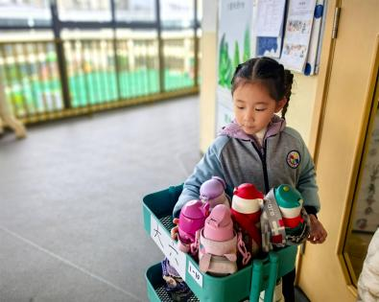 | 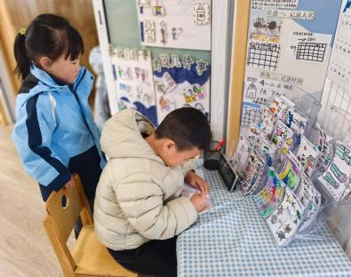 | 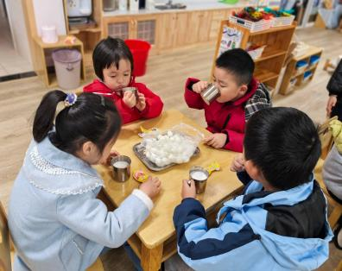 | 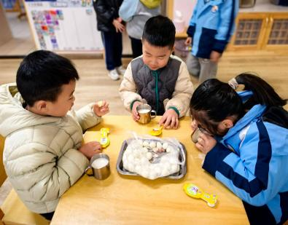

2.区域游戏
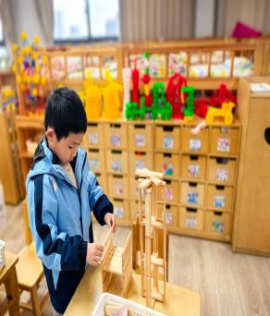 | 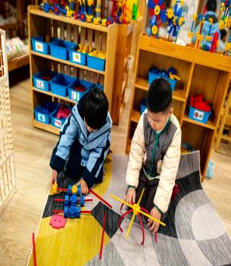 | 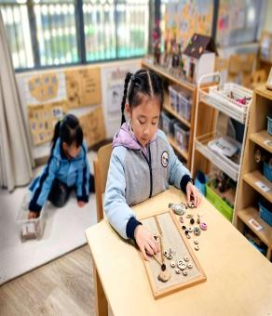 | 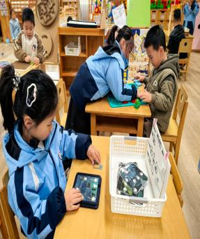 | 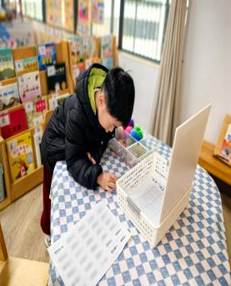
颜承毅在桌面建构玩阿基米德积木。他先拿出两块积木交叉放在一起。接着在四边各竖着放一块阿基米德积木。他用相同的方法一层层垒高。 | 刘佳富和董子昂在万能工匠游戏。刘佳富拿出一个万能轴，将红管插进万能轴中间的孔，接着他又拿出一个万能轴，将红管插进其侧面的孔里。紧接着，又拿出一个万能轴，将红管插进其中间的孔。 | 董沐瑶在自然拼搭区游戏。她拿出一个圆木片，在上面画上笑脸。接着，拿出五个小一些的圆木片，放在大圆木片中间。 | 刘一凡在益智区玩《幽灵捕手》的游戏。她拿出操作盘，在操作盘上放上一张卡片。接着，拿出“L”形透明卡片放在操作盘上。上面的灯照到了幽灵身上，她又接着那其他透明卡片。 | 王子木在图书区玩《拼字大挑战》游戏。他拿出名单，接着，拿出吸管，根据名单上的名字摆一摆。瞧，他用彩色的吸管摆出了“范”字。

3.集体活动
科技嘉年华活动
前期各班围绕“管道、磁铁、国之重器”等主题开展的探索活动，已积累了幼儿亲手制作的成品；同时，幼儿对“动手玩、亲自试”的体验需求强烈。因此，我们设计本次“奇趣科技嘉年华”，将“班级成果展示”与“游戏体验”结合：既让幼儿通过展示作品，把“探索发现”转化为可分享的成就感；也通过互动游戏，把“科技知识”变成可触摸的趣味实践，让“科技”从“开幕式的热闹”落地为“幼儿可参与、可创造的日常乐趣”，真正让科学启蒙扎根在动手与表达中。快来和孩子们一起玩一玩好玩的游戏吧！
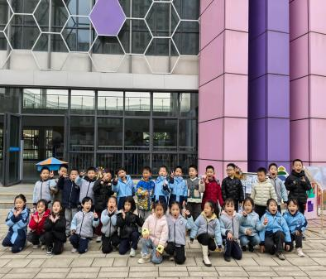 | 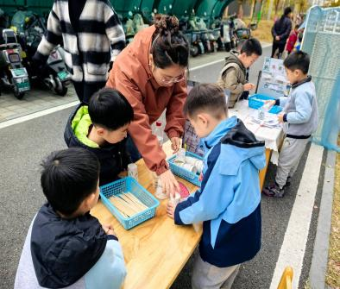 | 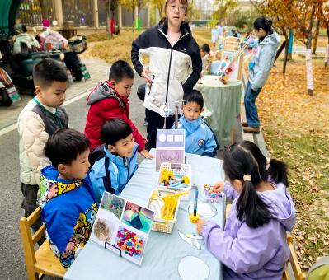 | 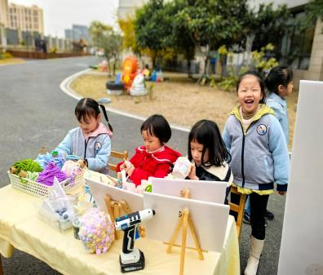
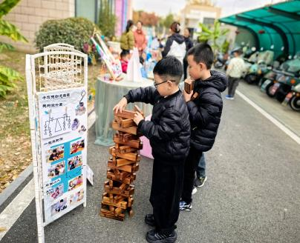 | 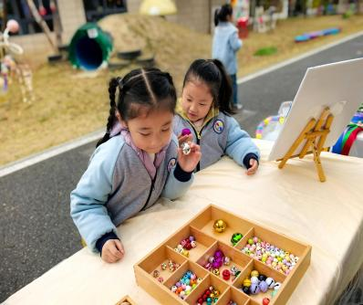 | 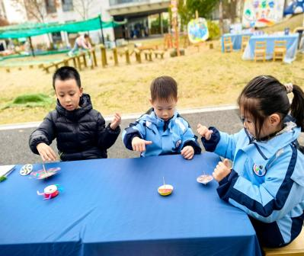 | 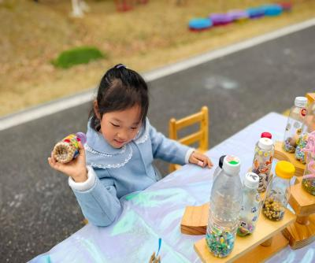

4.生活活动
今天午餐吃的是肉松饭、香菇鸭腿、鸡蛋虾皮炒茼蒿和裙带菜豆腐牛肉汤，能做到自主盛饭、盛菜，在规定时间内安静进餐并做好饭后三部曲的有：魏沐溪、刘一凡、董沐瑶、刘诗玲、苏忆晴、华欣语、颜承毅、孙杰文、肖鹏源、姜昊言、刘佳富、王慕阳、黄赫璟、陈宇杰、恽修齐、刘芷桐、李玉轩、李雨汐、范歆佑等。

5.温馨提示
各位家长大家好：教育是家校沟通理念共建的过程，教育也是一场美丽的邂逅,不光见证着孩子的成长，也寄托了家长的期望。为了加强家校联系，增进家校沟通，多途径地开展家校互动，我班定于2025年12月5日(星期五)召开家长半日活动。
具体安排如下：
活动时间:12月5日 (星期五)8:00-10:40
活动地点:大六班
活动流程：如图所示
温馨提示:会议重要，尽量请孩子的爸爸或妈妈参加。请您合理安排时间，准时参与。
❤️❤️感谢您对我班工作的支持与配合！

